TRƯỜNG ĐẠI HỌC GIAO THÔNG VẬN TẢI
KHOA CÔNG NGHỆ THÔNG TIN



BÀI TẬP LỚN
CƠ SỞ DỮ LIỆU
ĐỀ TÀI: QUẢN LÝ CỬA HÀNG BÁN LAPTOP

Giảng viên hướng dẫn: TS. Nguyễn Quốc Tuấn
Sinh viên thực hiện:
Nguyễn Văn Duy | MSV: 213303537
Lê Văn Tiến Đạt | MSV: 213344010
Lưu Phương Thảo | MSV: 213330790
Nguyễn Quang Huy | MSV: 213000715
Trần Quốc Huy | MSV: 213304021
Lớp: Kỹ thuật Robot và trí tuệ nhân tạo K62

HÀ NỘI, 2023

LỜI NÓI ĐẦU
Tựa bài: "Quản lý cửa hàng bán laptop Một bước tiến vào thế giới số hóa"
Kính thưa thầy và các bạn,
Tôi xin trân trọng chào đón thầy/cô và các bạn đến với buổi thuyết trình báo cáo bài tập lớn môn học "Cơ sở dữ liệu". Bài tập lớn này của chúng tôi đã được thực hiện dưới sự hướng dẫn của thầy, và chúng tôi rất hân hạnh được chia sẻ với mọi người về quá trình nghiên cứu và thực hiện dự án của chúng tôi một dự án liên quan đến việc quản lý cửa hàng bán laptop.
Trong thời đại số hóa hiện nay, việc quản lý cửa hàng bán laptop không chỉ đòi hỏi sự hiểu biết về sản phẩm mà còn cần sự tinh tế trong việc quản lý thông tin khách hàng, sản phẩm, và các giao dịch. Cơ sở dữ liệu chính là một công cụ quan trọng để giúp chúng ta tổ chức và tiếp cận thông tin một cách hiệu quả.
Trong báo cáo này, chúng tôi sẽ trình bày về quá trình nghiên cứu, thiết kế và triển khai cơ sở dữ liệu cho cửa hàng bán laptop. Chúng tôi sẽ trình bày về cách chúng tôi xác định các yêu cầu cụ thể của hệ thống, thiết kế cơ sở dữ liệu để lưu trữ thông tin về sản phẩm, khách hàng, nhân viên và các giao dịch.
Chúng tôi hi vọng rằng báo cáo này sẽ giúp mọi người hiểu rõ hơn về tầm quan trọng của cơ sở dữ liệu trong việc quản lý cửa hàng bán laptop và cách mà chúng có thể hỗ trợ trong việc cải thiện hiệu suất kinh doanh và tạo ra trải nghiệm tốt hơn cho khách hàng.
Một lần nữa, xin chân thành cảm ơn thầy và các bạn đã dành thời gian để tham dự buổi thuyết trình của chúng tôi. Chúng tôi sẵn sàng lắng nghe mọi ý kiến đóng góp và phản hồi từ phía mọi người.
Xin cảm ơn.

MỤC LỤC
LỜI NÓI ĐẦU 2
1. Giới thiệu đề tài 4
2. Xây dựng mô hình thực thể liên kết 5
2.1. Xác định thực thể, thuộc tính, định danh cho mỗi thực thể 5
2.2. Mô hình ER 6
3. Chuyển từ mô hình thực thể liên kết sang mô hình quan hệ 8
3.1. Cách chuyển đổi 8
3.2. Chuyển đổi các kiểu thực thể, mối liên kết 8
3.3. Lược đồ CSDL quan hệ 8
4. Câu lệnh truy vấn dữ liệu SQL 11
4.1. Tạo CSDL bằng SQL 11
4.2. Bản ghi 14
4.3. 15 câu truy vấn và câu lệnh trả lời 16
5. Giải trình, góp ý 20
5.1. Kết luận 20
5.2. Tài liệu tham khảo 20
5.3. Phân công nhiệm vụ 20

Giới thiệu đề tài
Trong bối cảnh cuộc cách mạng công nghiệp 4.0 và sự phát triển vượt bậc của công nghệ thông tin, việc sử dụng cơ sở dữ liệu để quản lý thông tin trong các doanh nghiệp đã trở nên cực kỳ quan trọng. Đặc biệt, cửa hàng bán laptop - một trong những ngành kinh doanh đang trên đà phát triển mạnh mẽ - đang đối diện với nhiều thách thức trong việc quản lý thông tin sản phẩm, thông tin khách hàng và quá trình giao dịch.
Việc quản lý thông tin một cách hiệu quả trong cửa hàng bán laptop không chỉ giúp tối ưu hóa quá trình bán hàng, mà còn đảm bảo khả năng cung cấp dịch vụ và hỗ trợ tốt nhất cho khách hàng. Điều này đặc biệt quan trọng trong môi trường cạnh tranh gay gắt hiện nay, khi khách hàng ngày càng yêu cầu trải nghiệm mua sắm tốt hơn và dịch vụ sau bán hàng hoàn hảo.
Mục tiêu của bài tập lớn này là thiết kế và triển khai một cơ sở dữ liệu chuyên biệt cho cửa hàng bán laptop. Chúng tôi tập trung vào việc xây dựng hệ thống quản lý thông tin sản phẩm, quản lý khách hàng và theo dõi các giao dịch mua bán. Đồng thời, chúng tôi cũng phát triển một giao diện người dùng thân thiện để người dùng có thể tương tác dễ dàng với cơ sở dữ liệu.
Phạm vi của bài tập lớn này bao gồm:
- Xác định yêu cầu hệ thống: Chúng tôi sẽ xác định và phân tích các yêu cầu cụ thể của hệ thống quản lý cửa hàng bán laptop, từ việc lưu trữ thông tin sản phẩm đến quản lý thông tin khách hàng và giao dịch.
- Thiết kế cơ sở dữ liệu: Dựa trên yêu cầu đã xác định, chúng tôi sẽ thiết kế cơ sở dữ liệu bao gồm các bảng, quan hệ và thuộc tính cần thiết để lưu trữ thông tin một cách có tổ chức và hiệu quả.
- Triển khai giao diện người dùng: Chúng tôi sẽ phát triển một giao diện người dùng đơn giản nhưng mạnh mẽ để người dùng có thể thao tác với cơ sở dữ liệu một cách dễ dàng và trực quan.
Chúng tôi hy vọng rằng thông qua bài tập lớn này, chúng tôi sẽ không chỉ áp dụng kiến thức đã học một cách thực tế mà còn đóng góp vào việc tối ưu hóa quá trình quản lý cửa hàng bán laptop trong môi trường số hóa ngày càng phát triển.
Với mục tiêu và phạm vi như trên, chúng tôi sẽ bắt đầu tận hưởng hành trình tìm hiểu, nghiên cứu và thực hiện dự án quản lý cửa hàng bán laptop.

Xây dựng mô hình thực thể liên kết

Xác định thực thể, thuộc tính, định danh cho mỗi thực thể
Thực thể | Thuộc tính
Sản phẩm | Mã sản phẩm  Tên sản phẩm  Hãng sản xuất  Hệ điều hành  Ổ cứng  Màn hình  CPU  RAM  Card màn hình  Trọng lượng  Pin  Thời gian bảo hành  Thời điểm ra mắt
Nhân viên | Mã nhân viên  Tên nhân viên  Giới tính  Ngày Sinh  Địa chỉ  Điện thoại
Nhà cung cấp | Mã nhà cung cấp  Tên nhà cung cấp  Địa chỉ  Điện thoại  Email
Khách hàng | Mã khách hàng  Tên khách hàng  Địa chỉ  Điện thoại  Email
Hóa đơn bán | Số hóa đơn  Ngày bán  Thành tiền
Hóa đơn nhập | Số hóa đơn  Ngày nhập  Giảm giá  Thành tiền

Mô hình ER
- Mối liên kết giữa các kiểu thực thể:
- Mối liên kết giữa Sản phẩm và Hóa đơn bán: n – n
+ 1 hóa đơn bán có nhiều sản phẩm
+ 1 sản phẩn có trong nhiều hóa đơn bán
- Mối liên kết giữa Sản phẩm và Hóa đơn nhập: n – n
+ 1 hóa đơn nhập có nhiều sản phẩm
+ 1 sản phẩm có trong nhiều hóa đơn nhập
- Mối liên kết giữa Nhà cung cấp và Hóa đơn nhập: 1 – n
+ 1 nhà cung cấp cung cấp nhiều hóa đơn nhập (nhập hàng nhiều lần)
+ 1 hóa đơn nhập do 1 nhà cung cấp xuất
- Mối liên kết giữa Nhân viên và Hóa đơn nhập: 1 - n
+ 1 nhân viên nhập nhiều hóa đơn
+ 1 hóa đơn chỉ do 1 nhân viên nhập
- Mối liên kết giữa Nhân viên và Hóa đơn bán: 1 – n
+ 1 nhân viên xuất nhiều hóa đơn bán
+ 1 hóa đơn bán chỉ do 1 nhân viên xuất
- Mối liên kết giữa Khách hàng và Hóa đơn bán: 1 – n
+ 1 khách hàng nhận nhiều hóa đơn bán (mua hàng nhiều lần)
+ 1 hóa đơn bán chỉ xuất cho 1 khách hàng

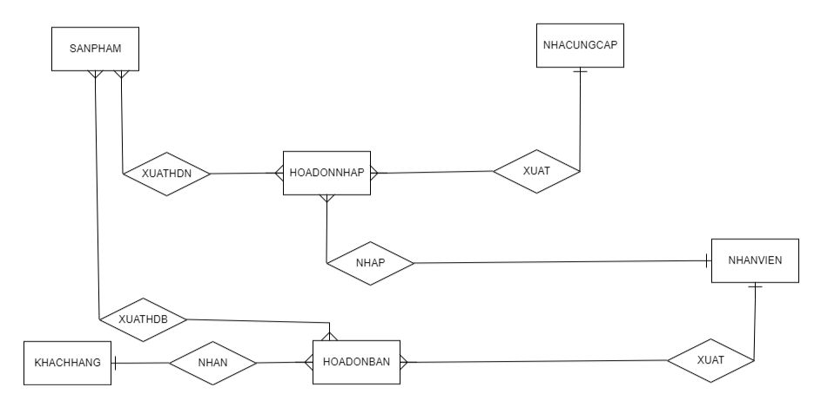
Hình 1:Mối liên kết giữa các kiểu thực thể
- Sơ đồ thực thể liên kết
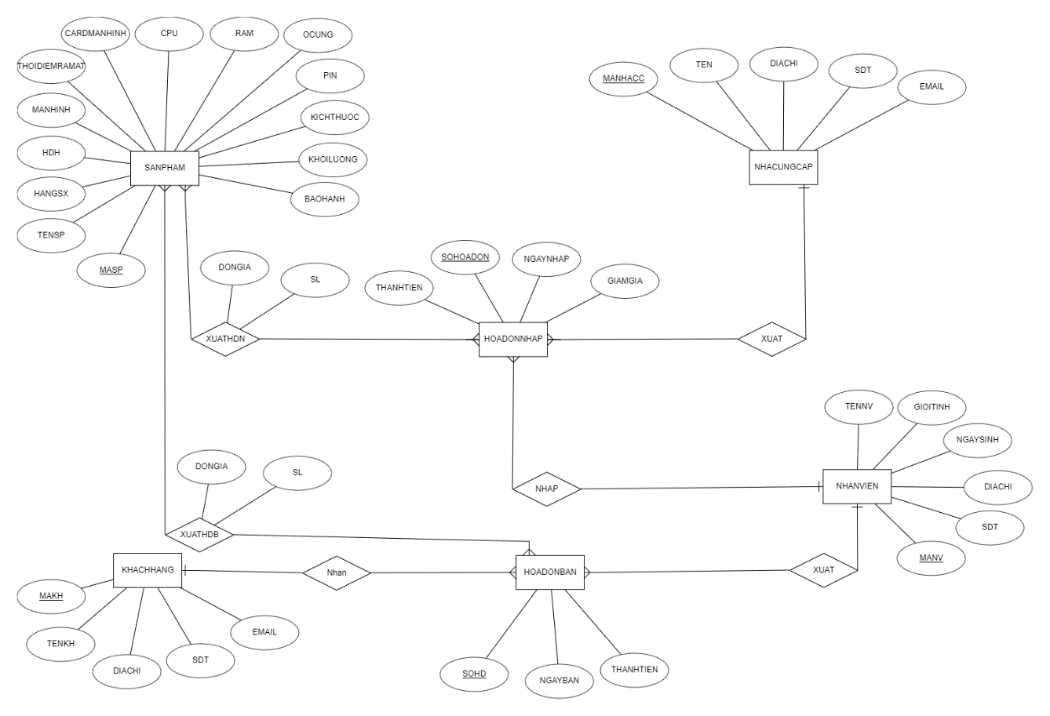
Hình 2:Sơ đồ thực thể liên kết

Chuyển từ mô hình thực thể liên kết sang mô hình quan hệ

Cách chuyển đổi
- Chuyển các thực thể thành các bảng.
- Chuyển các thuộc tính của thực thể thành các thuộc tính/cột của bảng.
- Các loại liên kết
+ Nếu là liên kết 1-1: khóa của bảng bên 1 bất kỳ trở thành 1 thuộc tính kết nối (khóa ngoại) ở bảng bên kia.
+ Nếu là 1-n: khóa của bảng bên 1 trở thành một thuộc tính kết nối/ khóa ngoại ở bảng bên nhiều.
+ Nếu là n-n: thì phải thêm 1 bảng trung gian, bảng trung gian này sẽ chứa 2 thuộc tính khóa của 2 bảng và cả 2 bảng thuộc tính khóa này sẽ là khóa chính cho bảng trung gian, ngoài ra bảng trung gian có thể thêm 1 số thuộc tính khác của mối liên kết.

Chuyển đổi các kiểu thực thể, mối liên kết
SANPHAM (MASP, HDH, HANGSX, TENSP, MANHINH, CPU, RAM, OCUNG, PIN, THOIDIEMRAMAT, CARDMANHINH, KICHTHUOC, KHOILUONG, BAOHANH)
KHACHHANG (MAKH, TENKH, DIACHI, SDT, EMAIL)
HOADONBAN (SOHD, THANHTIEN, NGAYBAN, MAKH, MANV)
NHANVIEN (MANV, TENNV, GIOITINH, NGAYSINH, DIACHI, SDT)
NHACUNGCAP (MANHACC, TEN, SDT, EMAIL, DIACHI)
HOADONNHAP (SOHOADON, NGAYNHAP, GIAMGIA, THANHTIEN, MANHACC, MANV)
XUATHDB (MASP_{(FK)}, SOHD, DONGIA, SL)
XUATHDN (MASP_{(FK)}, SOHD_{(FK)}, DONGIA, SL)

Lược đồ CSDL quan hệ
- Mô tả cấu trúc dữ liệu các bảng
Bảng SANPHAM (Sản phẩm)
Tên trường | Kiểu | Độ rộng | Khóa | Null | Ghi chú
MASP | NVARCHAR | 10 | PK | No
HDH | NVARCHAR | 20 |  | No
HANGSX | NVARCHAR | 20
TENSP | NVARCHAR | 20 |  | No
MANHINH | NVARCHAR | 20 |  | No
CPU | NVARCHAR | 20 |  | No
RAM | NVARCHAR | 20 |  | No
OCUNG | NVARCHAR | 20 |  | No
PIN | NVARCHAR | 20 |  | No
THOIDIEMRAMAT | DATETIME
CARDMANHINH | NVARCHAR | 20 |  | No
KICHTHUOC | INT
KHOILUONG | INT
BAOHANH | INT | 10

Bảng KHACHANG (Khách hàng)
Tên trường | Kiểu | Độ rộng | Khóa | Null | Ghi chú
MAKH | NVARCHAR | 10 | PK | No
EMAIL | NVARCHAR | 20
TENKH | NVARCHAR | 20
SDT | NVARCHAR | 20 |  | No
DIACHI | NVARCHAR | 50 |  | No

Bảng HOADONNHAP (Hóa đơn nhập)
Tên trường | Kiểu | Độ rộng | Khóa | Null | Ghi chú
NGAYNHAP | DATETIME
GIAMGIA | INT
THANHTIEN | INT
SOHOADON | NVARCHAR | 10 | PK | No
MANHACC | NVARCHAR | 10 | FK | No
MANV | NVARCHAR | 10 | FK | No

Bảng HOADONBAN (Hóa đơn bán)
Tên trường | Kiểu | Độ rộng | Khóa | Null | Ghi chú
THANHTIEN | DECIMAL | 10,2
NGAYBAN | DATETIME
SOHD | NVARCHAR | 10 | PK
MAKH | NVARCHAR | 10 | FK
MANV | NVARCHAR | 10 | FK

Bảng XUATHDN (Xuất hóa đơn nhập)
Tên trường | Kiểu | Độ rộng | Khóa | Null | Ghi chú
MASP | NVARCHAR | 10 | PK/FK | No
SOHOADON | NVARCHAR | 10 | PK/FK | No
DONGIA | INT
SL | INT
Bảng NHACUNGCAP (Nhà cung cấp)
Tên trường | Kiểu | Độ rộng | Khóa | Null | Ghi chú
MANCC | NVARCHAR | 10 | PK | No
TEN | NVARCHAR | 20
DIACHI | NVARCHAR | 20
SDT | NVARCHAR | 15 |  | No
EMAIL | NVARCHAR | 20

Bảng NHANVIEN (Nhân viên)
Tên trường | Kiểu | Độ rộng | Khóa | Null | Ghi chú
MANV | NVARCHAR | 10 | PK | No
TENNV | NVARCHAR | 20 |  | No
GIOITINH | BIT
NGAYSINH | DATETIME
DIACHI | NVARCHAR | 30 |  | No
DIENTHOAI | NVARCHAR | 15 |  | No

Bảng XUATHDB (Xuất hóa đơn bán)
Tên trường | Kiểu | Độ rộng | Khóa | Null | Ghi chú
MASP | NVARCHAR | 10 | PK/FK
SOHD | NVARCHAR | 10 | FK
DONGIA | INT
SL | INT

- Mô hình CSDL quan hệ

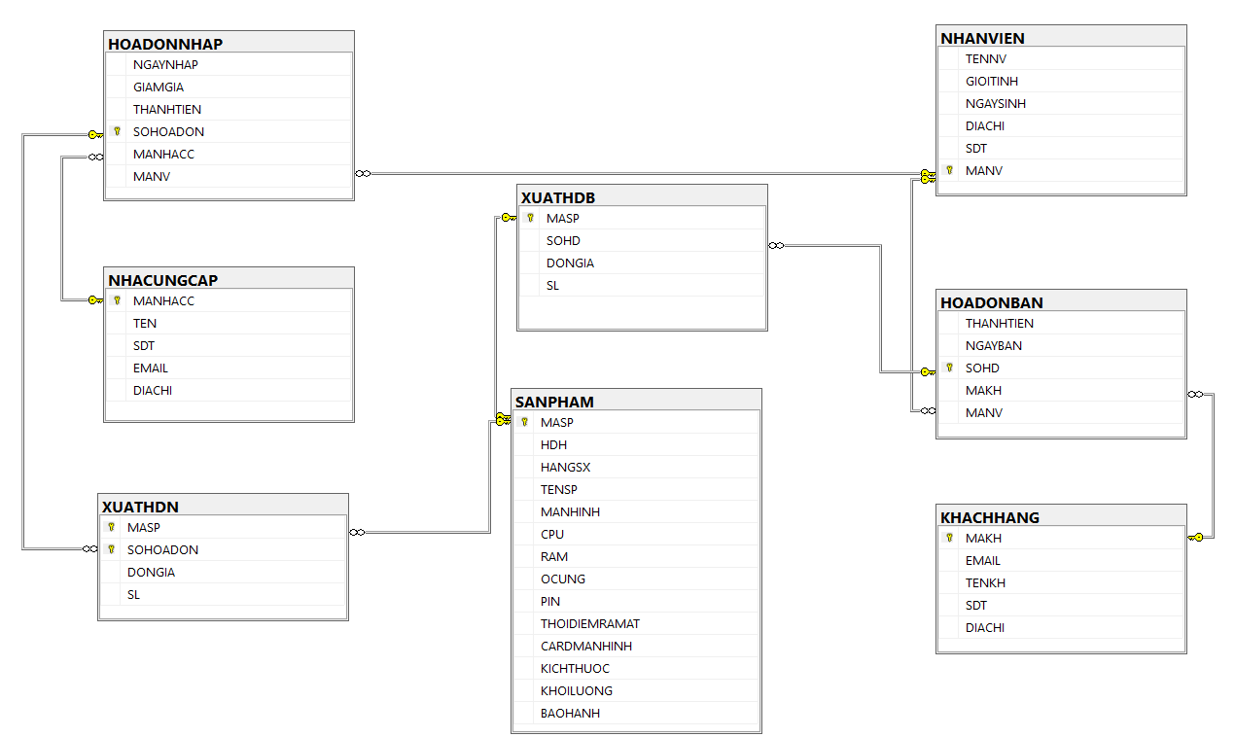
Hình 3: Mô hình quan hệ

Câu lệnh truy vấn dữ liệu SQL

Tạo CSDL bằng SQL
--CHECK BANG 1
CREATE TABLE SANPHAM
(
MASP NVARCHAR(10) NOT NULL,
HDH NVARCHAR(20) NOT NULL,
HANGSX NVARCHAR(20),
TENSP NVARCHAR(20) NOT NULL,
MANHINH NVARCHAR(20) NOT NULL,
CPU NVARCHAR(20) NOT NULL,
RAM NVARCHAR(20) NOT NULL,
OCUNG NVARCHAR(20) NOT NULL,
PIN NVARCHAR(20) NOT NULL,
THOIDIEMRAMAT DATETIME,
CARDMANHINH NVARCHAR(20) NOT NULL,
KICHTHUOC INT,
KHOILUONG INT,
BAOHANH NVARCHAR(10),

PRIMARY KEY (MASP)
);
--CHECK BANG 2
CREATE TABLE KHACHHANG
(
MAKH NVARCHAR(10) NOT NULL,
EMAIL NVARCHAR(20) ,
TENKH NVARCHAR(20) ,
SDT NVARCHAR(20) NOT NULL,
DIACHI NVARCHAR(50) NOT NULL,
PRIMARY KEY (MAKH)
);
--CHECK BANG 3
CREATE TABLE NHACUNGCAP
(
MANHACC NVARCHAR(10) NOT NULL,
TEN NVARCHAR(20),
SDT NVARCHAR(15) NOT NULL,
EMAIL NVARCHAR(20),
DIACHI NVARCHAR(20),
PRIMARY KEY (MANHACC)
);
--CHECK BANG 4
CREATE TABLE NHANVIEN
(
TENNV NVARCHAR(20) NOT NULL,
GIOITINH BIT,
NGAYSINH DATETIME,
DIACHI NVARCHAR(30) NOT NULL,
SDT NVARCHAR(15) NOT NULL,
MANV NVARCHAR(10) NOT NULL,
PRIMARY KEY (MANV)
);
--CHECK BANG 5
CREATE TABLE HOADONNHAP
(
NGAYNHAP DATETIME,
GIAMGIA INT,
THANHTIEN INT,
SOHOADON NVARCHAR(10) NOT NULL,
MANHACC NVARCHAR(10) NOT NULL,
MANV NVARCHAR(10) NOT NULL,
PRIMARY KEY (SOHOADON),
FOREIGN KEY (MANHACC) REFERENCES NHACUNGCAP(MANHACC),
FOREIGN KEY (MANV) REFERENCES NHANVIEN(MANV)
);
--CHECK BANG 6
CREATE TABLE HOADONBAN
(
THANHTIEN DECIMAL(10,2),
NGAYBAN DATETIME,
SOHD NVARCHAR(10) NOT NULL,
MAKH NVARCHAR(10) NOT NULL,
MANV NVARCHAR(10) NOT NULL,
PRIMARY KEY (SOHD),
FOREIGN KEY (MAKH) REFERENCES KHACHHANG(MAKH),
FOREIGN KEY (MANV) REFERENCES NHANVIEN(MANV)
);
--CHECK BANG 7
CREATE TABLE XUATHDN (
MASP NVARCHAR(10) NOT NULL,
SOHOADON NVARCHAR(10) NOT NULL,
DONGIA INT,
SL INT,
PRIMARY KEY (MASP, SOHOADON),
FOREIGN KEY (MASP) REFERENCES SANPHAM(MASP),
FOREIGN KEY (SOHOADON) REFERENCES HOADONNHAP(SOHOADON)
);
--CHECK BANG 8
CREATE TABLE XUATHDB (
MASP NVARCHAR(10) PRIMARY KEY,
SOHD NVARCHAR(10),
DONGIA INT,
SL INT,
FOREIGN KEY (MASP) REFERENCES SANPHAM(MASP),
FOREIGN KEY (SOHD) REFERENCES HOADONBAN(SOHD)
);

Bản ghi
INSERT INTO SANPHAM(MASP, TENSP, HANGSX, HDH, MANHINH, CPU, RAM, OCUNG, PIN, THOIDIEMRAMAT, CARDMANHINH, KICHTHUOC, KHOILUONG,BAOHANH)
VALUES
('001','Laptop HP' ,'HP','WINDOWS 11','15.6,FULL HD','i3,1215U,1.2GHz','8G','SSD','NiCd','2023-12-09','UHD','555',2,N'1 năm'),
('002','Laptop HP1','HP','WINDOWS 11','15.6,FULL HD','i3,1215U,1.2GHz','4G','SSD','NiCd','2020-11-23','URD','505',4,N'2 năm'),
('003','Laptop HP2','HP','WINDOWS 11','15.6,FULL HD','i3,1215U,1.2GHz','8G','SSD','NiCd','2023-06-30','UHD','555',2,N'2 năm'),
('004','Laptop HP3','HP','WINDOWS 11','15.6,FULL HD','i3,1215U,1.2GHz','4G','SSD','NiCd','2020-02-12','URD','505',4,N'2 năm'),
('005','Laptop HP4','HP','WINDOWS 11','15.6,FULL HD','i3,1215U,1.2GHz','8G','SSD','NiCd','2023-01-14','UHD','555',2,N'1 năm');
SELECT * FROM SANPHAM;
INSERT INTO NHANVIEN(MANV,TENNV,GIOITINH,NGAYSINH,DIACHI,SDT)
VALUES
('001',N'Nguyễn Anh','0','2000-12-23',N'Hà Nội','098765789'),
('002',N'Trần Bang','0','2001-08-22',N'Hải Phòng','091234567'),
('003',N'Lê Chào','1','1999-05-11',N'Nam Định','091134567'),
('004',N'Hoàng Di','1','2003-02-22',N'Bắc Giang','091265785'),
('005',N'Lương Giang','1','2005-08-05',N'Hà Nam','093456789');
SELECT * FROM NHANVIEN;
INSERT INTO KHACHHANG(MAKH, TENKH, SDT, DIACHI)
VALUES
('T011',N'Nguyễn Văn A','0587318312',N'Thái Bình'),
('T012',N'Nguyễn B','0587318313',N'Thái Thụy'),
('T013',N'Trần C','0587318314',N'Hà Nội'),
('T014',N'Văn Nam','0587318315',N'Thái Nguyên'),
('T015',N'Trần Văn C','0587318316',N'Hà Tây');
SELECT * FROM KHACHHANG;
INSERT INTO NHACUNGCAP(MANHACC, TEN, SDT, EMAIL, DIACHI)
VALUES
('HN280',N'Hà Nội Lap','092834987','HNL@gmail.com',N'Hà Nội '),
('TLN90',N'Thăng Long','098736493','TL@gmail.com',N'Hà Nam'),
('AGY91',N'Nam Định','029098328','ND@gmail.com',N'Nam Định'),
('ATX89',N'Bình Thuận','093048490','BT@gmail.com',N'Bình Thuận'),
('AHJ01',N'Hà Tây','028309837','HT@gmail.com',N'Hà Nội');
SELECT * FROM NHACUNGCAP;
INSERT INTO HOADONNHAP(NGAYNHAP, GIAMGIA, THANHTIEN, SOHOADON, MANHACC, MANV)
VALUES
('2023-09-12','4500000','910000000', 'XC123','HN280','001'),
('2022-11-09','9000000','840000000', 'XC098', 'HN280','002'),
('2019-12-30','0','700000000', 'XC055', 'TLN90','005'),
('2025-01-15','1230450','988734679', 'XC200','AGY91','004'),
('2024-05-18','8937480','455000000', 'XC170','TLN90','003'),
('2021-06-12','6900000','250000000', 'XC089','ATX89','005');
SELECT * FROM HOADONNHAP;
INSERT INTO XUATHDN(MASP, SOHOADON, DONGIA, SL)
VALUES
('001','XC055','7000000','100'),
('002','XC089','3038750','80'),
('003','XC098','6925000','120'),
('004','XC123','4527500','200'),
('005','XC170','11151563','40'),
('001','XC200','7000000','141');
SELECT * FROM XUATHDN;
INSERT INTO HOADONBAN(THANHTIEN,NGAYBAN,SOHD,MAKH,MANV)
VALUES
('2356000','2023-01-23','HV123','T011', '001'),
('1578000','2023-03-15','HV526','T012', '002'),
('1923000','2023-04-03','HV654','T013', '003'),
('3145000','2023-07-13','HV135','T014', '004'),
('2467800','2023-11-27','HV987','T015', '005');
SELECT * FROM HOADONBAN;
INSERT INTO XUATHDB(MASP,SOHD,DONGIA,SL)
VALUES
('001','HV526','1578000','3'),
('002','HV987','2467800','2'),
('003','HV654','1923000','15'),
('004','HV135','3145000','8'),
('005','HV123','2356000','20');

15 câu truy vấn và câu lệnh trả lời
Câu 1: Đưa ra tên nhân viên và mã nhân viên.
π _{MANV, TENNV} (NHANVIEN)
select manv as 'Mã nhân viên' ,tennv as'Tên nhân viên'from NHANVIEN
Câu 2: Đưa ra thông tin khách hàng có mã là “T011”.
π _{MAKH, TENKH, SDT, EMAIL} (σ _{<MAKH = ‘T011’>} (KHACHHANG))
select * from KHACHHANG
where MAKH = 'T011';
Câu 3: Đưa ra thông tin sản phẩn từ hãng sản xuất HP.
π _{MASP, TENSP, HDH} (σ _{<HANGSX = ‘HP’>} (SANPHAM)
select * from SANPHAM
where HANGSX = 'HP';
Câu 4: Đưa ra các mã hóa đơn có số lượng trên 100.
π _{MAHD} (σ _{<SL >100>} (XUATHDN))
select SOHOADON as 'Mã hóa đơn',MASP as 'Mã sản phẩm',SL as 'Số lượng' from XUATHDN
where SL > 100;
Câu 5: Đưa ra mã sản phẩm, CPU, ổ cứng có kích thước lớn hơn 500 và nhỏ hơn 555.
π _{MASP, CPU, OCUNG} (σ <KICHTHUOC < 555 ^ KICHTHUOC > 500> (SANPHAM))
select MASP as 'Mã sản phẩm',cpu,ocung as 'Ổ cứng',KICHTHUOC as 'Kích thước' from SANPHAM
where KICHTHUOC > 500 and KICHTHUOC<555;
Câu 6: Đưa ra ra tên nhân viên nhập hóa đơn bán trong ngày 27-11-2023.
q₁ ← σ _{<NGAYBAN = ‘27/11/2023 ’ >} (HOADONBAN)
π _{MANV, TENNV, SOHD, NGAYBAN} (q1 ᛞ NHANVIEN)
select hoadonban.MANV, hoadonban.NGAYBAN, nhanvien.TENNV
from nhanvien inner join hoadonban on nhanvien.MANV=hoadonban.MANV
where NGAYBAN='2023-11-27';
Câu 7: Đưa ra tên nhân viên nhập hóa đơn số HV987.
q₁← σ _{<SOHD = ‘HV987’ >} (HOADONBAN)
π _{MANV, TENNV, SOHD} ( Q1 ᛞ NHANVIEN)
select hoadonban.MANV, hoadonban.SOHD, nhanvien.TENNV
from nhanvien inner join hoadonban on nhanvien.MANV=hoadonban.MANV
where SOHD='HV987';
Câu 8: Đưa ra tên khách hàng đã mua sản phẩm có tên ‘Laptop HP’.
q₁← σ _{<TENSP = ‘LAPTOP HP’ >} (SANPHAM)
π _{TENSP, SOHD, TENKH, MASP, MAKH} (q₁ ᛞ HOADONBAN ᛞ XUATHOADONBAN)
select sanpham.TENSP, hoadonban.SOHD, khachhang.TENKH, sanpham.MASP, hoadonban.MAKH
from (( xuathdb inner join sanpham on xuathdb.MASP= sanpham.MASP) inner join hoadonban on hoadonban.SOHD= xuathdb.SOHD) inner join khachhang on khachhang.MAKH= hoadonban.MAKH
where TENSP= N'Laptop HP';
Câu 9: Đưa ra số lượng còn lại của loại ‘Laptop HP 1.
q₁← π _{SL} (XUATHDN) - π_{SL} (XUATHDB)
π _{MASP, TENSP, q1} (XUATHDN ᛞ XUATHDB ᛞ SANPHAM)
select sanpham.TENSP, xuathdn.SL-xuathdb.SL as 'con lai', xuathdb.MASP
from (( sanpham inner join xuathdb on sanpham.MASP= xuathdb.MASP) inner join xuathdn on xuathdn.MASP= xuathdb.MASP)
where TENSP=N'Laptop HP1';
Câu 10: Đưa ra sản phẩm có đơn giá dưới 2 triệu đồng được bán trong ngày 15/03/2023.
q₁← σ _{< DONGIA < 2.000.000 >} (XUATHDB)
q₂← σ _{< NGAYBAN = ‘15/03/2023’ >} (HOADONBAN)
π TENSP, DONGIA, NGAYBAN, MASP, HOADONBAN (q₁ ᛞ q₂ ᛞ SANPHAM)
select sanpham.TENSP, xuathdb.DONGIA, hoadonban.NGAYBAN, xuathdb.MASP, xuathdb.MASP, hoadonban.SOHD
from (( hoadonban inner join xuathdb on hoadonban.SOHD= xuathdb.SOHD) inner join sanpham on sanpham.MASP= xuathdb.MASP)
where NGAYBAN='2023-03-15' and DONGIA<2000000;
Câu 11: Đưa ra tổng số lượng sản phẩm có giá trên 1 triệu đồng.
q₁← σ _{<DONGIA<1000000>} (XUATHDB)
ℱ _{SUM(SOLUONG)} (q₁ ᛞ SANPHAM)
select sum(xuathdb.sl) as 'Tổng số lượng'
from SANPHAM join XUATHDB on SANPHAM.MASP = XUATHDB.MASP
where XUATHDB.DONGIA >= 1000000
Câu 12: Đưa ra mã, tên sản phẩm sau khi bán có lãi là bao nhiêu.
ρ _{MASP, TENSP, TIENLAI} (π _{MASP, TENSP} (SLBAN, GIABAN - SLBAN, GIAMUA)(( XUATHDN ᛞ SANPHAM) ᛞ XUATHDB)
select SANPHAM.MASP as 'Mã sp',SANPHAM.TENSP as 'Tên sp',XUATHDB.SL*XUATHDB.DONGIA-XUATHDN.SL*XUATHDN.DONGIA as 'Tiền lãi'
from (XUATHDB join SANPHAM on SANPHAM.MASP = XUATHDB.MASP) join XUATHDN on SANPHAM.MASP = XUATHDN.MASP
where SANPHAM.MASP = '001'
Câu 13: Đưa ra tổng tiền hàng đã nhập từ nhà cung cấp có mã là HN280.
q₁← π _{ThanhTien=SL*DONGIA}(XUATHDN)
ℱ _{sum(q1)} (NHACUNGCAP ᛞ HOADONNHAP ᛞ q₁)
select sum(XUATHDN.SL*XUATHDN.DONGIA) as 'Tổng tiền nhập từ NCC Hà Nội Lab ( Nghìn đồng)'
from (NHACUNGCAP join HOADONNHAP on NHACUNGCAP.MANHACC = HOADONNHAP.MANHACC ) join XUATHDN on XUATHDN.SOHOADON = HOADONNHAP.SOHOADON
where NHACUNGCAP.MANHACC = 'HN280'
Câu 14: Liệt kê những sản phẩm nhập từ ngày ‘2023-01-23’ đến ‘2023-05-23’
q₁← σ <2023/11/23<=NGAYNHAP<=2023/12/23> (HOADONNHAP)
π _{MASP, TENSP, NGAYNHAP} (SANPHAM ᛞ q₁)
select SANPHAM.MASP as 'Mã sp',SANPHAM.TENSP as 'Tên sp',HOADONNHAP.NGAYNHAP as 'Ngày nhập hàng'
from ( SANPHAM join XUATHDN on SANPHAM.MASP = XUATHDN.MASP ) join HOADONNHAP on HOADONNHAP.SOHOADON = XUATHDN.SOHOADON
where HOADONNHAP.NGAYNHAP between '2023-01-23' and '2023-12-23'
Câu 15: Đưa ra tên khách hàng và tên nhân viên đã tư vấn cho đơn hàng ‘001’.
q₁← σ _{MASP=’001’}(XUATHDB)
q₂← q₁ ᛞ HOADONBAN
q₃← q₁ ᛞ NHANVIEN
q₄← q₁ ᛞ KHACHHANG
π _{TENKH, TENNV, MASP}(q₄)
select NHANVIEN.TENNV as 'Nhân viên tư vấn',KHACHHANG.TENKH as 'Tên khách hàng'
from (( NHANVIEN join HOADONBAN on NHANVIEN.MANV = HOADONBAN.MANV ) join KHACHHANG on KHACHHANG.MAKH = HOADONBAN.MAKH) join xuathdb on xuathdb.SOHD= hoadonban.SOHD
where xuathdb.MASP = (
select xuathdb.MASP1
from xuathdb
where xuathdb.MASP='001'
);

Giải trình, góp ý

Kết luận
Sau quá trình nghiên cứu, thiết kế, triển khai cơ sở dữ liệu cho cửa hàng bán laptop và thực hiện cài đặt trên SQL Server, đề tài đã đặt ra được hoàn thành tương đối. Đề tài đã xây dựng thành công một cơ sở dữ liệu giúp thực hiện việc quản lý một cửa hàng bán laptop. Do thời gian có hạn, nên không thể tránh khỏi những thiếu sót, kính mong mọi người sẽ xem xét để cho hệ thống được hoàn chỉnh hơn.
Cuối cùng nhóm em xin chân thành cảm ơn TS. Nguyễn Quốc Tuấn đã tận tình giúp đỡ chúng em thực hiện đề tài này.

Tài liệu tham khảo
Slide bài giảng Cơ sở dữ liệu, TS. Nguyễn Quốc Tuấn, Bộ môn Mạng và Hệ thống thông tin, Khoa Công nghệ thông tin, Trường Đại học Giao thông vận tải.

Phân công nhiệm vụ
Thành viên | Nhiệm vụ
Nguyễn Văn Duy | - Làm nội dung báo cáo, hỗ trợ chỉnh sửa slide  - Hỗ trợ làm mô hình ER, mô hình Quan hệ  - Tạo, trả lời 4 câu truy vấn  - Tạo bảng Database
Lưu Phương Thảo | - Làm nội dung báo cáo, chỉnh sửa báo cáo  - Hỗ trợ làm về mô hình ER  - Làm về mô hình Quan hệ  - Tạo, trả lời 3 câu truy vấn
Lê Văn Tiến Đạt | - Hỗ trợ làm mô hình Quan hệ  - Tạo, trả lời 3 câu truy vấn  - Nhập dữ liệu cho Database
Nguyễn Quang Huy | - Hỗ trợ làm mô hình ER  - Làm về mô hình Quan hệ  - Tạo, trả lời 5 câu truy vấn  - Nhập dữ liệu cho Database
Trần Quốc Huy | - Làm slide, thuyết trình  - Hỗ trợ làm mô hình ER  - Làm về mô hình Quan hệ  - Tạo, trả lời 3 câu truy vấn

